2017年全日制硕士研究生西南大学考点现场确认工作注意事项

各位考生：
2017年全国硕士研究生招生入学考试现场确认于11月10－12日进行，我校现场确认地点设在研究生院八一礼堂，凡在网上报名中选择西南大学报名考试的考生请带好网报编号、有效身份证（第二代居民身份证）、学历证书（普通高校和成人高校应届本科毕业生持学生证），届时排队报名。
按重庆市教育考试院要求：应届本科毕业生原则上应选择就读学校所在省（区、市）的报考点办理网上报名和现场确认手续；单独考试考生须按其所报单位要求选择考点（详见 各招生单位发布的公告，或直接向所报招生单位咨询）；报考工商管理硕士、公共管理硕士、旅游管理硕士、工程管理等专业学位的考生，其工作或户口所在地应在 重庆且须选择重庆大学、重庆师范大学、重庆交通大学、重庆理工大学、北碚区教育考试中心、万州区招生办公室、璧山区招生办公室、涪陵区招办、重庆工商大学 其中任一考点进行报名，报考西南大学的该类考生只能选择北碚区教育考试中心考点。其他考生应选择工作或户口所在地考点办理网上报名和现场确认手续（招生单 位有特殊要求的除外），户口在本市的应提供本人本市户口簿原件；在我市工作但户口未随迁者须提供工作地最近三个月的社保记录（加盖社保机构印章的缴纳社会 保险凭证原件）。
为平衡压力、合理分流，根据各学部（院）毕业生人数对报名时间作了安排（见附件：西南大学2017年硕士研究生报名点现场确认注意事项），请大家按此安排前来报名。
现场确认时尚未取得本科毕业证书但在录取当年9月1日前可取得国家承认本科毕业证书的自学考试和网络教育本科生，须凭颁发毕业证书的省级高等教育自学考试办公室或网络教育高校出具的相关证明办理网上报名现场确认手续。报名时考生应如实填写往年考试违规作弊情况，否则，可能被招生单位视为不诚信行为而被拒绝录取。
祝考研成功！

西南大学2017年硕士研究生报名点现场确认注意事项
一、现场确认时间
2016年11月10日至11月12日。上午（8:30—11:30），下午(2：30—5:30)。
二、现场确认地点
西南大学研究生院八一楼礼堂（确认地点见附图）
三、所有考生(不含推免生)均须到报考点进行现场确认网报信息，并照相。已被招生单位接收的推免生，不得再报名参加统考，若要报名参加统考，则取消推免生资格。
四、请考生根据“各学部（院）应届本科毕业生现场确认确认时间安排表”（见附表）的要求和时间到现场进行确认。
五、现场确认程序
- 验证处
考生将本人第二代居民身份证、学历证书（普通高校和成人高校应届本科毕业生持学生证）交报考点工作人员审查，并告之本人网上报名编号。

- 摄像处
审查合格的考生，在此处进行电子摄像并打印出《全国硕士生入学考试报名信息简表》交考生。

- 指纹采集处
按照语音提示或工作人员指导采集指纹。

- 交表处
考生在确认报名信息无误后，在《全国硕士生入学考试报名信息简表》上签字，并将签字后的《全国硕士研究生入学考试报名信息简表》交到此处。

至此，在报考点的报名结束。考生务必于2016年12月15日—2016年12月26日，凭网报用户名和密码登录中国研究生招生信息网（http://yz.chsi.com.cn/）下载打印《准考证》，凭下载打印的《准考证》和本人有效身份证件（第二代居民身份证）方能参加初试。

六、现场确认时尚未取得本科毕业证书但在录取当年9月1日前可取得国家承认本科毕业证书的自学考试和网络教育本科生，须凭颁发毕业证书的省级高等教育自学考试办公室或网络教育高校出具的相关证明办理网上报名现场确认手续，本校在职人员报考研究生报名前须征得人事处同意。
报名时考生应如实填写往年考试违规作弊情况，否则，可能被招生单位视为不诚信行为而被拒绝录取。
七、关于入学考试日期、时间及注意事项
2017年全国硕士研究生入学考试日期为：2016年12月24日至12月26日。考生凭有效身份证件和考生自己打印的准考证参加考试，二者缺一不可。对未能提供准考证或有效证件的考生将不能参考，由此造成遗留问题由考生自行承担。 因全国统一命题科目实行网上评卷，为确保答题质量，重庆市各报考点为所有考生统一配备标准考试文具。除准考证备注可以携带的特殊文具外，考生不得携带其它任何文具进入考场。
考试时间以北京时间为准，上午8:30至11:30,下午14:30至17:30。在我校参加报名考试的考生请于考试前登录学校研究生招生信息网（http://yz.swu.edu.cn/）了解有关考试安排及要求。

附图：现场确认地点

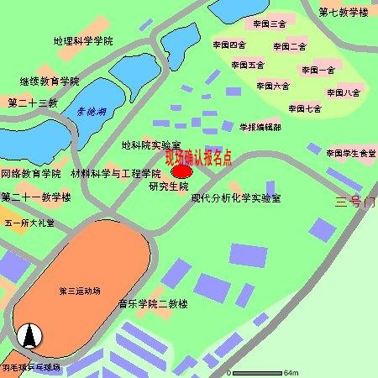

附表：
各学部（院）应届本科毕业生现场确认时间安排表

安排  日期 | 上午（8:30—11:30） | 下午(2：30—5:30)
10日 | 非应届生 | 非应届生
11日 | 外国语学院  心理学部  马克思主义学院  政治与公共管理学院 | 教育学部  文学院  体育学院  音乐学院
11日 | 法学院  材料科学与工程学院  计算机与信息科学学院  学校相关科研机构（研究所、中心） | 美术学院  经济管理学院  纺织服装学院  荣昌校区
12日 | 数学与统计学院  化学化工学院  生物技术学院  物理科学与技术学院 | 农学部（农学与生物科技学院）  农学部（园艺园林学院）  农学部（植物保护学院）  生命科学学院  新闻传媒学院
12日 | 资源环境学院  食品科学学院  文化与社会发展学院  历史文化学院/民族学院 | 地理科学学院  药学院  工程技术学院  动物科技学院  电子信息工程学院

